Министерство образования, науки и молодежи Республики Крым

Направление: математика

Вычисление квадратного корня по
Методу бантик-бабочка

Работу выполнил:
Олексенко Кирилл
Константинович
ученик 8-Г класса
муниципального бюджетного
общеобразовательного учреждения
«Лицей Крымской весны»
Симферопольского района
.

Научный руководитель:
Джемалединова Майе Юсуфовна,
учитель математики муниципального
бюджетного общеобразовательного
учреждения
«Лицей Крымской весны»
Симферопольского района.

г. Симферополь – 2023

СОДЕРЖАНИЕ

- ВВЕДЕНИЕ…………………………………………………………………3
- История происхождения метода умножения «в столбик»……………4
- Экспериментальный метод умножения «бантик - бабочка».....………5
4. Способ извлечения квадратного корня по схеме бантик-бабочка……7
5. Достоинства нового способа нахождения корня числа……………....16
6. ЗАКЛЮЧЕНИЕ………………………………………………………….....17
7. СПИСОК ИСПОЛЬЗОВАННЫХ ИСТОЧНИКОВ…………….……...…18
8. ПРИЛОЖЕНИЯ……….………………………………………….………...19

  - ВВЕДЕНИЕ

«Математика - это удивление, а через удивление познается мир».
(Неизвестный автор)

В прошлом году я рассказывал про мой метод умножения для двухзначных чисел «Бантик-бабочка», который я случайно придумал, умножая числа «столбиком». Тогда мы посмотрели, как просто работает новый метод.
В двух словах напомню самое главное о нем: бантик получился похож на английскую большую букву «N». Только с соединенными концами.
А последовательность действий в методе такая:
Запишем переумножаемые числа одно над другим. Выполняем умножение первого числа в направлении с низу вверх - (запишем результат для удобства в колонки), потом наискосок вниз-опять записываем, снова строго вверх-третий результат, а потом, соединяя конец с самым началом, - и это будет четвертый. Его поместим в предыдущую колонку. Результаты последовательно складываются. Вот так получим ответ.
А в этом году я представляю вам продолжение.
А именно: Можно ли прочитывая схему бантик-бабочка в обратном направлении, и найти корень числа, из полученного произведения. На эту мысль меня надоумили некоторые совпадения, которые получились при умножении одинаковых чисел. Ведь математика логична и последовательна
А это значит, что надежда у нас есть. Итак, приступим.

Цель работы: Подтвердить или опровергнуть предположение, что новый метод извлечения квадратного корня правильный.
Задачи исследования:
1.Провести исследование с помощью вычислений с использованием метода «Бантика-бабочки».
2. Доказать на примерах, что новый метод работает.
3. Провести анкетирование среди учащихся в школе и взрослых на предмет удобства метода.
Объект исследования: экспериментальный способ нахождения квадратного корня с помощью метода «Бантик-бабочка».
Гипотеза исследования: я предполагаю, что возможно найти моим методом квадратный корень числа с использованием схемы «бантик-бабочка».
Методы исследования:
- Математические вычисления;
- опрос знакомых;
- анализ и сравнение полученных данных;

2. История метода умножения в столбик.

За тысячелетия развития математики было придумано много способов умножения. Считалось, что для овладения искусством быстрого умножения нужно особое природное дарование. Простым людям, не обладающим особым математическим даром, это искусство недоступно. В книге В. Беллюстина «Как постепенно дошли люди до настоящей арифметики» (1914) изложено 27 способов умножения, причем автор замечает: «весьма возможно, что есть и еще (способы), скрытые в тайниках книгохранилищ, разбросанные в многочисленных, главным образом, рукописных сборниках».
И все эти приемы умножения — «шахматный или органчиком», «загибанием», «по частям или в разрыв», «крестиком», «решеткой», «задом наперед», «ромбом», «треугольником», «кубком или чашей», «алмазом» и прочие, соперничали друг с другом в громоздкости и сложности. Усваивались они с большим трудом и лишь после продолжительной практики. Самым доступным считается метод умножения в столбик. (Прил. Рис.1)

Изучение математики развивает логическое мышление, память, гибкость ума, приучает человека к точности, к умению отделять главное от незначительного.

3. Экспериментальный метод умножения «бантик-бабочка» для двузначных чисел.

Суть экспериментального способа умножения «бантика-бабочки» состоит в том, что последовательность промежуточных умножений мы записываем в том порядке, в котором привыкли читать и писать с самого детства. (Прил. Рис.2)
Итак, разберем, например, такой пример.

Пусть будет: 33*34

Запишем пример столбиком, то есть одно число над другим. И не имеет значение какое вверху будет, а какое внизу окажется.
Первое действие будет соответствовать первой черточке, с которой мы начинаем рисовать латинскую букву N Итак: 33 (Прил. Рис.3)
34
(3*3=9) 9 - это первый результат, и мы запишем его в 1-ую колонку.
Дальше, во 2-ом действии, соответственно диагональной перекладинке буквы, мы перемножаем уже (3*4=12) 12 - запишем во вторую колонку. Колонки между собой для удобства можно разграничить вертикальными линиями.
В 3-ем действии (4*3=12) это число будет находится уже в 3-ей колонке, и вот мы дошли до конца буквы, а теперь пойдем в обратную сторону.
В 4-ом действии надо будет снова перемножить числа, (3*3=9);
Этим действием мы соединим начало и конец буквы.
А результаты тогда тоже станем записывать в колонки в обратном направлении, то есть «9» мы запишем в центральную колонку, рядом ниже.
Вот таком образом:

9\12\12
\ 9 \

Теперь подведем черту и просто сложим.

9\12\12
\ 9 \
…......…...
\ \2

Через колонку переходят десятки.

9\12\12
\ 9 \
…......…... Далее: 12+9+1=22, запишем далее
\ 2 \2 в средней колонке тоже-2

Далее переносим десятки в следующую колонку

9\12\12
\ 9 \
…......…...
11 \ 2 \2 И так в первой колонке будет: 9+2=11

Итого: 33*34=1122.

Так работает мой экспериментальный метод умножения «бантик-бабочка».

Но есть еще одно интересное, что можно увидеть в нем при умножении двух одинаковых чисел. Вот пример: 32*32

32
32 будет: 9\6\4
\6\
………..
10 \2\ 4

Или вот:
24*24 Будет: 4\8\16
\8\
24 …………
24 5 \7 \6

Или вот:
41*41 Будет: 16\4\1
\4\
41 ………..
41 16 \8\1

4.Способ извлечения квадратного корня по схеме бантик-бабочка.
В случае умножения одинаковых чисел, мы видим, что в средней колонке
Получаются одинаковые числа.
Так будет происходить каждый раз.
Поэтому я подумал, что это можно использовать и для обратного процесса.
А именно, что можно разложить полученное произведение обратно на множители. (Прил.Рис.4)
Можно записать так:

Обозначим неизвестный корень как: ab*ab

То есть:

ab
*ab

ab*ab = 1681= 16\8\1

То есть: первое действие будет это как a*a
Второе действие это: a*b
Третье действие: b*b
И четвертое - тоже a*b

Теперь подставим в схему:
(Прил.Рис5;6)

a*a\ 2a*b\ b*b

a*a\ a*b\ b*b
\ a*b \
………………………………..
16 \ 8 \ 1

Мы видим, что число 16 должно содержать a*a,
А число 8 должно содержать: a*b+a*b=2 a*b
И число 1 должно содержать: b*b

16 это 4*4, тогда a=4

Проверим:

Первое действие: 4*4=16, тогда схема будет выглядеть так:

16\ 4b\ b*b
\ 4b\
……………
16 \ 8 \ 1

Второе действие: Значит, что 8=4b+4b

Это будет простое уравнение, из него можно просто найти, чему равно b

8=8 b
b= 8:8
b=1
Получилась 1. И вот в третьем действии мы видим

1= b*b
Значит вроде бы все сходится. У нас получилось: ab= 41

Но давайте возьмем еще проверим. Вот возьмем другое число.

Пусть 54*54

54
*54

По методу «бантик-бабочка» будет:

25\20\16
\20\
…………...
29 \ 1 \6
Мы видим, что число 29 содержит в себе не только a*a, но еще к этому +4 десятка из предыдущей колонки, значит, если число не является ровным квадратом какого-то числа, то следует искать в нем меньшее, которое все-таки даст нам ровный квадрат, а его кусочек положим обратно в среднюю колонку, откуда он пришел.
Это выглядит так: 25=a*a+4, 25=5*5 То есть: a=5,

Значит, во второй колонке будет:

29\ 5b\ b*b
\ 5b\
………….................
25 \4десятка+1\6

Найдем теперь b.

41=5b+5b
41=10b, Мы видим, чтобы число поделилось ровно, мешает 1.
А мы точно знаем, что оно должно делится ровно. Значит лишний кусочек снова перенесем в предыдущую колонку.
Тогда будет: 40=10b
b= 40:10
b= 4

25\5b\b*b
\5b\
………….................
25 \40\16

Когда мы перенесли 1десяток в предыдущую колонку, то там
получилось 16.

Значит, что b*b=16

b= 4, То есть ab=54.

Но вот возьмем еще такой пример 49*49

48
*48

Получается: 16\32\64
\32\
…………….
23 \ 0 \4

Итак, попробуем разобраться с таким сложным числом.
Вот мы видим число 23. Оно должно иметь в себе чистый квадрат. А в 23 помещается следующее такое - только 16. А это значит, что a=4.
Значит: 23-16=7, То есть:

16\4b\b*b
\4b\
………….................
23 \ 0 \4

Значит:

16\4b\b*b
\4b\
………….................
16 \ 70 \4

Итак, мы выяснили, что a=4.
Значит, 70=4b+4b
70=8b
b= 70:8
Мы видим, что 70 на 8 не делится, а это значит, что поделится ровно ему что-то мешает. Это «что-то» мы от 70 отнимем самый маленький кусочек, чтобы можно было поделить ровно. Это будет 64. Запишем так:

b= 64:8 и наш кусочек (70-64=6)
b=8

Получается, что: ….+6
16 \ 64 \64
Итого:
ab= 48.

Ну и еще такой пример: 66*66

66
*66

По схеме получается: 36\36\36
\36\
…………..
43 \ 5 \6

То есть найдем из 43 ближайшее наименьшее число, способное нам дать квадрат. Это будет 36, значит a=6.
Итак: 43-36=7.
Запишем:
....+7
36\75\ b*b

75=6b+6b

75=12b

75 также не делится ровно. А делится 72. А остаток 75-72=3. Его мы и перенесем в предыдущую колонку.

36\72\ 36

36=6*6, значит

b=6, то есть ab=66.

Ну еще один пример. 49*49
(Прил.Рис7)
49
*49

По схеме будет: 16\36\81
\36\
…………..
24 \ 0 \1

Из 24 найдем искомое число, это будет 16. То есть a=4.

Далее: 24-16=8
…+8
16\80\b*b

Далее: 80=2 a*b

80=2*4b
80=8b
b=80:8
b=10 Здесь мы видим, что 80 делится ровно, но b, получается двузначным, но значение b, может быть только однозначным, а это значит, что не больше 9. То есть 9 нам и подойдет.
Если b =9 Значит ab=49
Теперь проверим, правильно ли мы посчитали. Для этого подставим вместо букв в нашу схему полученные числовые значения:

80=2 a*b
80=2*4*9+ Неизвестный хвост
Назовем его просто «Хвост», так короче.

80=72+Хвост
Хвост=80-72
Хвост=8
Значит всего 8 десятков нам надо перенести в самую правую колонку, где у нас есть еще одна 1. Итого: 80+1=81
То есть по схеме выходит: b*b=81, а мы знаем, что 81 это квадрат 9.
Значит все посчитано верно.

Еще один пример. Пусть будет 19*19.

19
*19

1\9\81
\9\
………
3\6\1

Теперь разложим обратно: 361

3\6\1

По схеме aa\2ab\bb: Из 3 можно взять только квадрат 1. Это 1.

Значит a=1. В предыдущую колонку идет 2 десятка и будет там 26.

26=2*1 b
26=2 b
b= 26:2
b= 13

Но так как мы знаем, что b не может быть двузначным, то есть может быть не более 9. То есть тут вообще просто: b =9 Значит ab=19.

А теперь проверим, правильно ли мы все посчитали.
Для этого кое-что надо перенести в предыдущую колонку. Но что перенести надо посмотреть:

26= 2 ab+ Хвост

Так как a=1и b=9. Как мы уже нашли, то хвост будет:

26=2*1*9+Хвост
26=18+Хвост
Хвост=26-18
Хвост=8
Вот и получилось, что в самой правой колонке получилось 81.
А 81, это и есть 9 в квадрате, так что все сходится. И при том замечательно сходится!

На основе приведенных примеров, можно сделать вывод о том, что схема нахождения двузначных корней методом «бантик-бабочка» выглядит как-то так:

a*a\ 2a*b\ b*b

4. Достоинства нового метода вычисления двузначных квадратных корней.
И, я думаю, что именно простота и есть его главное достоинство. Другие взрослые и ребята тоже со мной согласились.
Вывод: придуманный мною способ вычисления двузначный корней по схеме «Бантика-бабочки» Работает! Мне нравится, что он разграничивается палочками и промежуточные вычисления записываются в колонки. Так вычисления получаются не особо сложные. Мне он нравится. Думаю его доработать и для вычисления трехзначных корней. Может тоже что-то получится.

7.Заключение
Разные способы вычислений, что как в прошлом, так и в будущем, без математики не обойтись.
Данное исследование можно использовать для проведения математических кружков и факультативов, для подготовки учащихся к математическим олимпиадам и турнирам.
Своей исследовательской работой мне хотелось бы доказать своим зрителям, что умножение чисел совсем не только монотонное занятие, но оно может быть интересным и неожиданным. Поработав с материалом, я сделал такие выводы:
- Существует множество разнообразных способов умножения, причем, каждый имеет, достоинства и недостатки.
- Метод умножения «бантика-бабочки» оказался работающим, достаточно быстрым и удобным даже для вычисления квадратных корней.
- На собственном примере я убедился, что существуют еще не открытые способы выполнения умножения и можно найти способы, более быстрые или надежные, чем даже всем привычный классический способ «в столбик».
Может быть, и мой способ умножения когда-нибудь станет одним из них.
Мы рассмотрели наш экспериментальный способ умножения и следствие из него для вычисления квадратных корней. Теперь осталось научиться эти приемы довести до автоматизма, и такое умножение каждому будет по плечу.
В результате исследовательской работы можно сделать вывод:
Исходя из всего этого, можно смело сказать, что моя поставленная гипотеза доказана.

8.СПИСОК ИСПОЛЬЗОВАННЫХ ИСТОЧНИКОВ
1. Александрова Э.И. «Математика. 7 класс». Москва, «Дом педагогики», 2013 2. Захарова, Ямшинина: Математика. 6 класс. Подготовка к ВПР. Ответы, комментарии и рекомендации. Методическое пособие.
3. Крысин А.Я., Руденко В.Н., Садкова В.И., Соколова А.В., Шепетов А. С, Колягин Ю.М. Поисковые задачи по математике (5-6 классы).
4. Сорокин Т.И. «Занимательные задачи по математике». Москва, «Просвещение», 2014 г.
5. Советский энциклопедический словарь. Москва, «Советская энциклопедия», 1988 г.
6.https://multiurok.ru/
7.https://school-science.ru/
8.https://nsportal.ru/
9.https://www.eduherald.ru/
10.https://kopilkaurokov.ru/
11.https://xn--j1ahfl.xn--p1ai/
12.https://greecehist.ru/
13.https://ped-kopilka.ru/

ПРИЛОЖЕНИЯ
Рис. 1.

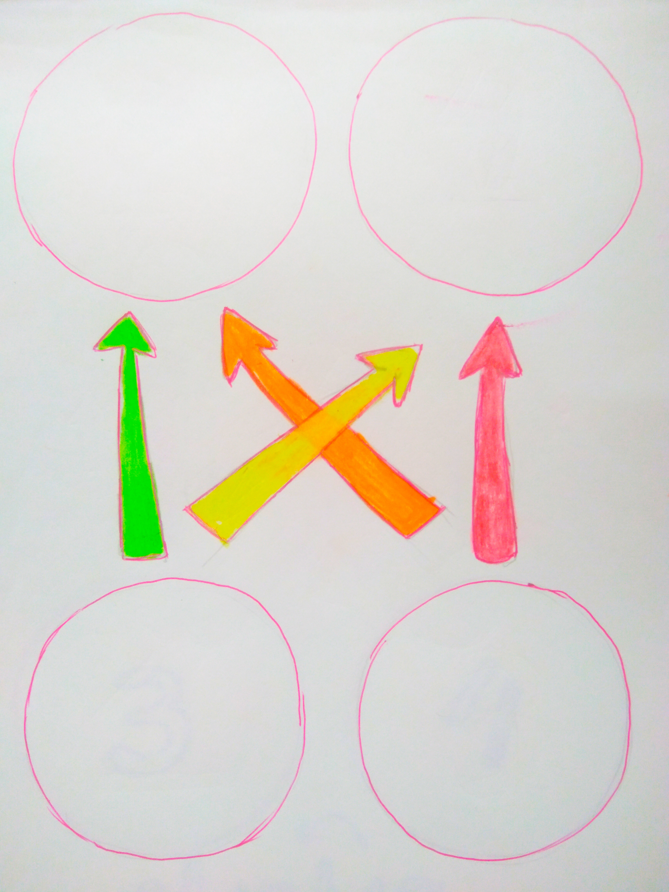

Рис.2.
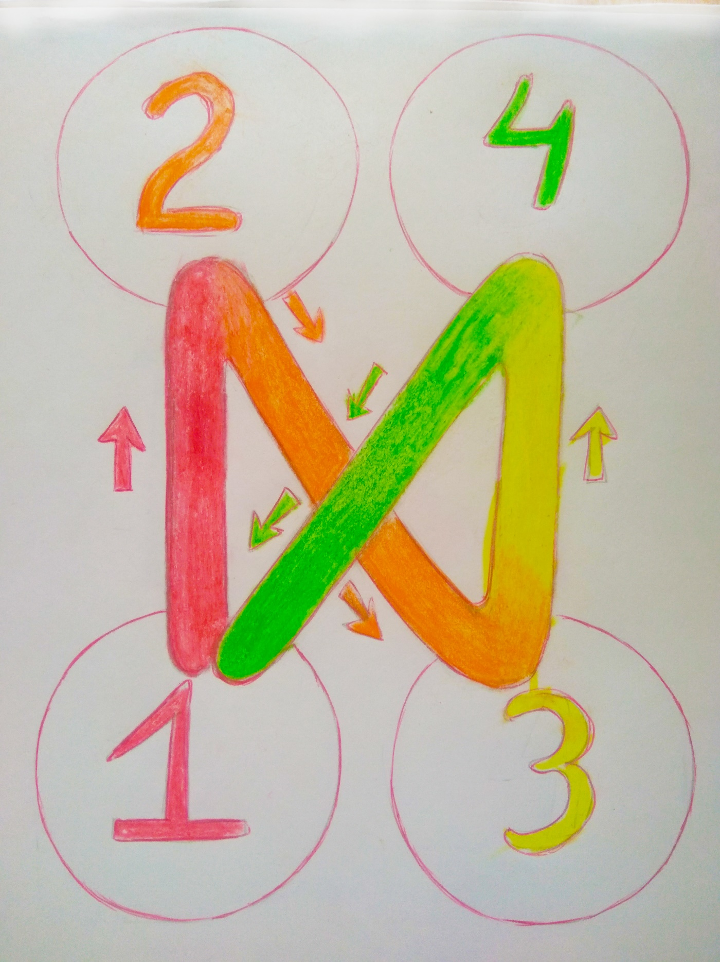

Рис. 3.
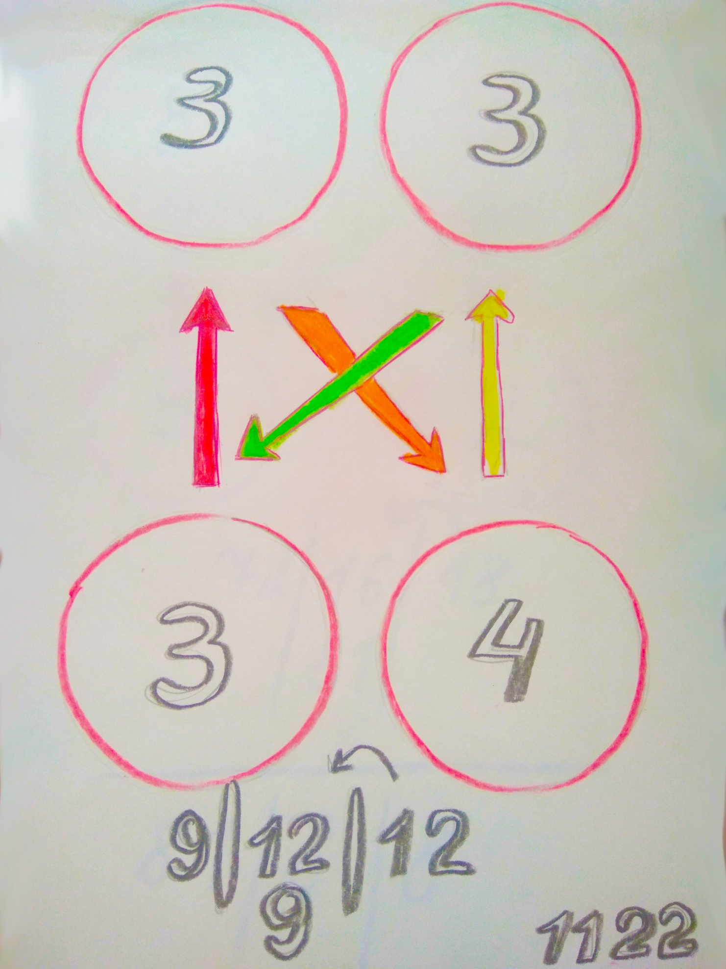

Рис. 4.
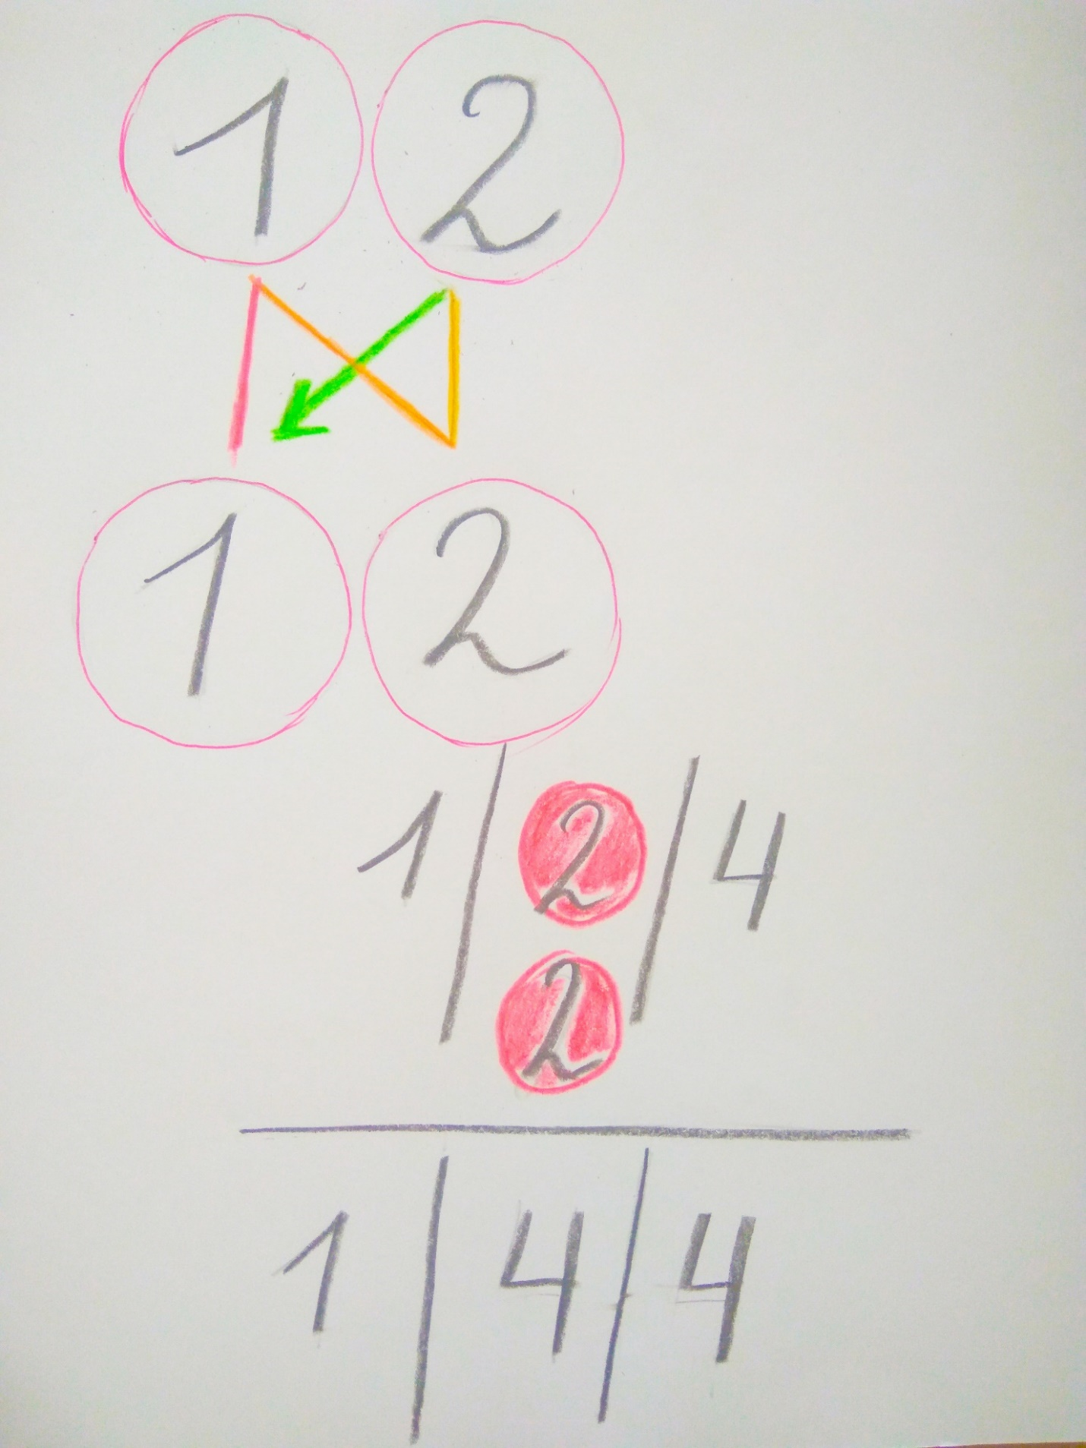

Рис.5
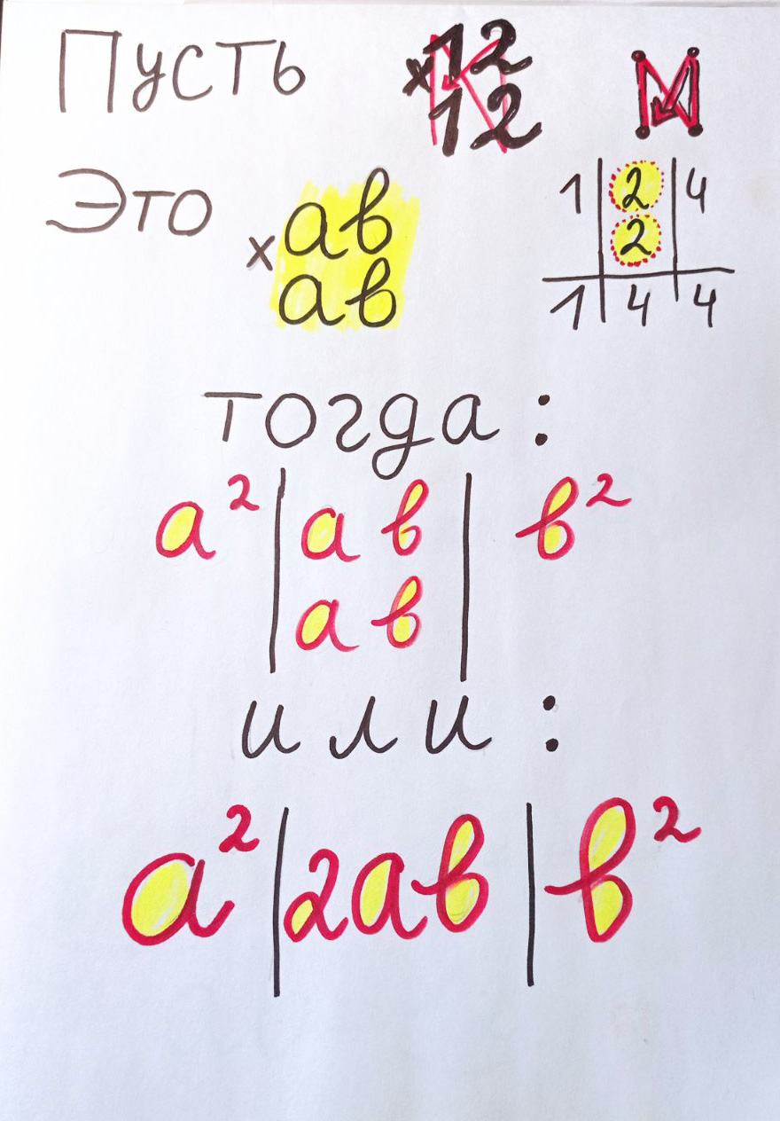
Рис.6
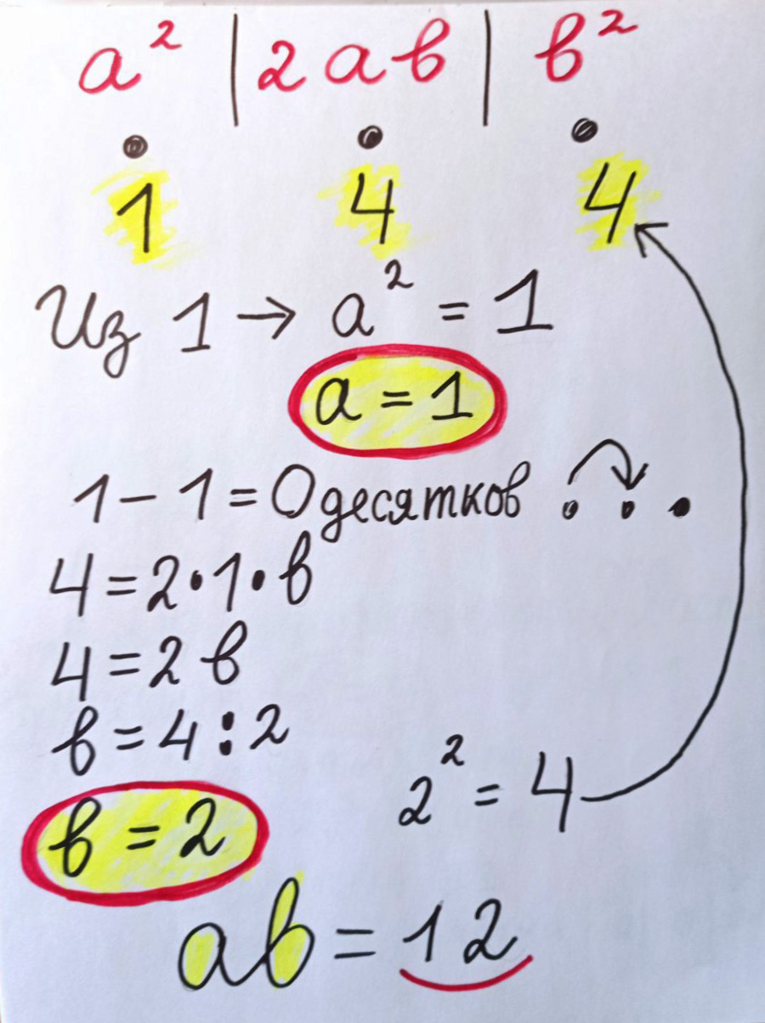

Рис.7
